 

**实 验 报 告**

|  |  |
| --- | --- |
| **课程名称：** | **数据结构与算法** |
| **学生姓名：** |  |
| **学生学号：** |  |
| **学生专业：** | **软件工程** |
| **开课学期：** | **2018-2019学年第1学期** |

**软件学院**

**2018年9月**

**目 录**

实验一 线性表的基本操作实现和应用 1

实验二 **二叉树的建立及相关算法的实现** 3

实验三 基本排序算法的实现和应用 5

实验四 自组织线性表以及哈希表的实现和应用 7

# 线性表的基本操作实现和应用

|  |  |  |  |  |  |
| --- | --- | --- | --- | --- | --- |
| **地 点：** | | B7 楼B座 | | 房 |  |
| **实验日期与时间：** | | 2018年10月13日 上午第1-4节 | | |
| **实验教师：** | 黄敏、齐海涛 | |

**实验内容：**

a.顺序表的实现及操作

① 输入一组整型元素序列，建立线性表的顺序存储结构。

② 实现该线性表的遍历。

③ 在该顺序表中查找某一元素,查找成功显示查找元素，否则显示查找失败。

④ 在该顺序表中删除或插入指定元素。

⑤ 建立两个按值递增有序的顺序表，将他们合并成一个按值递增有序的顺序表。

b.链表的实现及操作

① 建立线性表的链式存储结构。

② 输入两组非空非负的一位整数，使每个数据代表一位数字，整个链表从表头到表尾表示一个非负整数，构建出两个链表（如2 -> 4 -> 3、5 -> 6 -> 4，分别代表342和465）。

③ 求出②中两链表所代表的数字的和，并将数据以上述方式存入链表。

例：Input: (2 -> 4 -> 3) + (5 -> 6 -> 4)

Output: 7 -> 0 -> 8

Explanation: 342 + 465 = 807.

c.给定一个链表1->2->3->4->5和一个小于链表长度的正整数n，要求使用一趟遍历移除链表倒数第n个元素。

d.附加题：

①给定一个链表，确定链表中是否存在环，如果存在，则给出环开始的位置。（不允许修改链表，思考如何使空间复杂度为O(1)）

②给定两个已排序好的数组array1和array2，长度分别为m,n，找出这两组数的中位数。（要求时间复杂度为O(log (m+n))）

例：array1 = [1, 3]

array2 = [2]

中位数则为 2.0

又如

array1 = [1, 2]

array2 = [3, 4]

中位数则为 (2 + 3)/2 = 2.5

**（电子版实验报告内容打印页）**

# 二叉树的建立及相关算法的实现

|  |  |  |  |  |  |
| --- | --- | --- | --- | --- | --- |
| **地 点：** | | B7 楼B座 | | 房 |  |
| **实验日期与时间：** | | 2018年10月20日 上午第1-4节 | | |
| **实验教师：** | 黄敏、齐海涛 | |

**实验内容：**

a.编程实现建立一棵二叉树，并对其进行先序、中序和后序遍历。

b.给出二叉树的前序遍历：1 2 4 5 8 9 3 6 7 10及中序遍历：4 2 8 5 9 1 6 3 7 10，请编程实现二叉树的重构，并输出该二叉树的后序遍历。

c.使用你的二叉树将给定序列构建成二叉搜索树，实现查找函数。

d.给出一组权值，将它们构建成Huffman树，并输出Huffman编码。

e.附加题：Given a ****non-empty**** binary tree, find the maximum path sum.

For this problem, a path is defined as any sequence of nodes from some starting node to any node in the tree along the parent-child connections. The path must contain ****at least one node**** and does not need to go through the root.

****Example 1:****

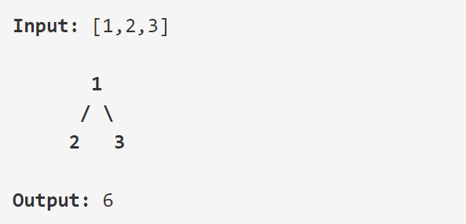

****Example 2:****

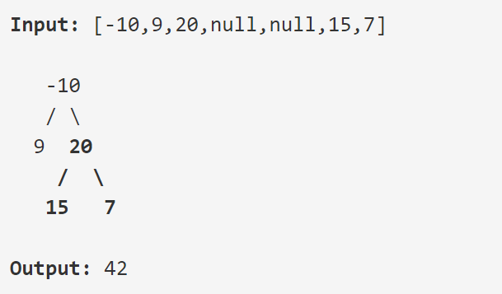

（通过链接<https://leetcode.com/problems/binary-tree-maximum-path-sum/description/>测试你的代码）

**（电子版实验报告内容打印页）**

# 基本排序算法的实现和应用

|  |  |  |  |  |  |
| --- | --- | --- | --- | --- | --- |
| **地 点：** | | B7 楼B座 | | 房 |  |
| **实验日期与时间：** | | 2018年10月27日 上午第1-4节 | | |
| **实验教师：** | 黄敏、齐海涛 | |

**实验内容：**

a.基本要求

请上机分别实现插入排序、起泡排序、选择排序、快速排序和合并排序算法，并比较这五种算法的时间和空间复杂度，说明相关算法的优势和劣势。

b.具体应用

本部分需要完成两题，第一题和第二题均是任选一题实现。

第一题，从下面两题中，任选一题实现：

①　数组中有一个数字出现的次数超过数组长度的一半，请找出这个数字。例如，输入一个长度为9的数组{1，2，3，2，2，2，5，4，2}。由于数字2在数组中出现了5次，超过数组长度的一半，因此输出2。

②　输入n个整数，找出其中最小的k个数。例如输入4、5、1、6、2、7、3、8这8个数字，则最小的4个数字是1、2、3、4。

第二题，从下面两题中，任选一题实现：

①　我们把只包含因子2、3和5的数称作丑数（Ugly Number）。求按从小到大的顺序的第1500个丑数。例如，6、8都是丑数，但14不是，因为它包含因子7。习惯上我们把1当做第一个丑数。

②　在数组中的两个数字如果前面一个数字大于后面的数字，则这两个数字组成一个逆序对。输入一个数组，求出这个数组中的逆序对的总数。

c.附加题

本部分需要完成以下两题：

①Tromino（更准确地说是“右Trominio”）是一个由棋盘上的三个1x1方块组成的L型骨牌。我们的问题是，如何用Tromino覆盖一个缺少了一个方块（可以在棋盘上的任何位置）的2^n*2^n棋盘。除了这个缺失的方块，Tromino应该覆盖棋盘上的所有方块，Tromino可以任意转向但不能有重叠。为此问题设计一个分治算法。（PS：具体可以参考下图）

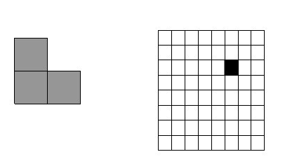

②假设我们有n个直径各不相同的螺钉以及n个相应的螺母。我们一次只能比较一对螺钉和螺母，来判断螺母是大于螺钉、小于螺钉还是正好适合螺钉。然而，我们不能拿两个螺母做比较，也不能拿两个螺钉做比较。我们的问题是要找到每一对匹配的螺钉和螺母。为该问题设计一个算法，它的平均效率必须属于集合O(nlogn)。

**（电子版实验报告内容打印页）**

# 自组织线性表以及哈希表的实现和应用

|  |  |  |  |  |  |
| --- | --- | --- | --- | --- | --- |
| **地 点：** | | B7 楼B座 | | 房 |  |
| **实验日期与时间：** | | 2018年11月3日 上午第1-4节 | | |
| **实验教师：** | 黄敏、齐海涛 | |

**实验内容：**

a.自组织线性表的实现和应用

本部分需要完成以下两题：

①假定值A到H存储在一个自组织线性表中，开始按照升序存放。请使用三种组织启发式规则（计数方法、移至前端方法和转置方法），按照下面顺序访问线性表，给出结果线性表和需要的比较总数。

D H H G H E G H G H E C E H G

②对于三种组织启发式规则（计数方法、移至前端方法和转置方法）中的每一种，给出一组记录访问顺序，使得按照这个规则需要的比较数最多。

b.哈希表的实现和应用

本部分需要完成两题，第一题和第二题均是任选一题实现。

第一题，从下面两题中，任选一题实现：

①已知某哈希表的装载因子小于1，哈希函数H（key）为关键字(标识符)的第一个字母在字母表中的序号，处理冲突的方法为线性探测开放定址法。试编写一个按第一个字母的顺序输出哈希表中所有关键字的算法。

②假设哈希表长为m，哈希函数为H(x)，用链地址法处理冲突。试编写输入一组关键字并构造哈希表的算法。

第二题，从下面两题中，任选一题实现：

①在字符串中找出第一个只出现一次的字符。如输入“abaccdeff”，则输出‘b’。

②数组中有一个数出现的次数超过了数组长度的一半，请找出这个数。

**c.附加题**

本部分需要完成下面一道题，题目链接：<http://poj.org/problem?id=3274>

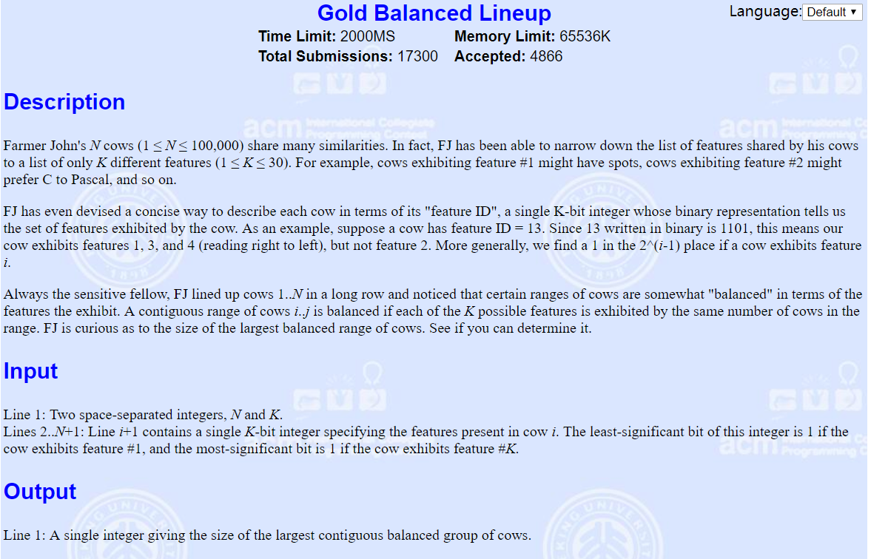

**（电子版实验报告内容打印页）**